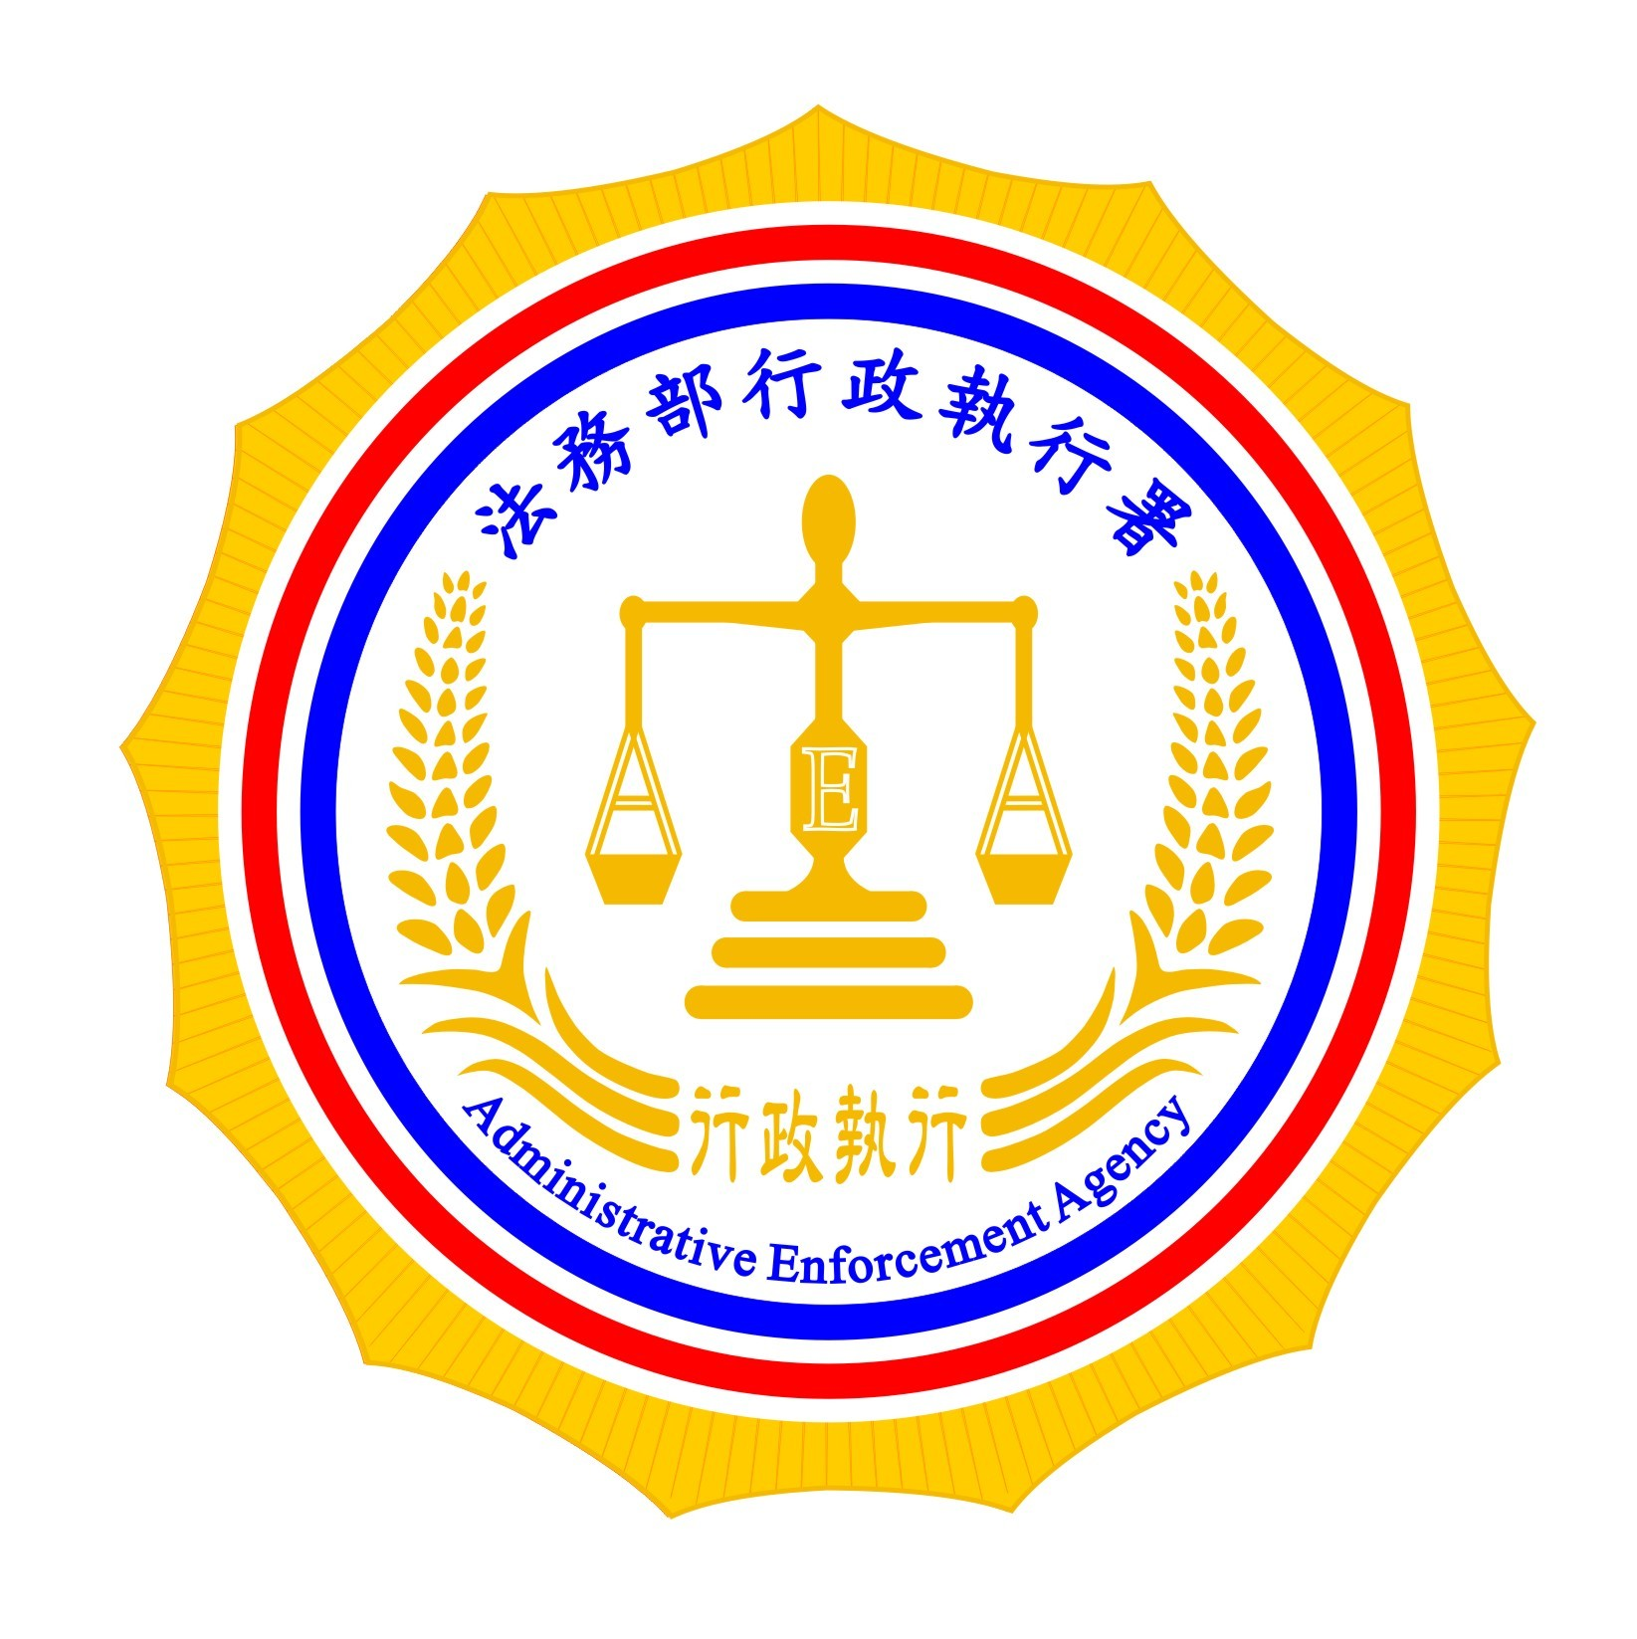 | 法務部行政執行署嘉義分署新聞稿  發稿日期：103年5月27日  發稿單位：執行科（三）  新聞發言人：行政執行官穆治平  連絡電話：05-2711133分機209

醫師詐領健保費，薪水扣押，追繳雙倍罰鍰

醫師林OO，是嘉義縣民雄鄉某老人養護中心及診所的執業醫師，與養護中心及診所的負責人張O昇等人勾結，利用老人養護中心看護老人，而健保卡都交由養護中心保管的機會，林姓醫師明知道養護中心的老人，沒有實際到診所就醫由他看診，也沒有領取處方箋開立之藥品，但為了使診所每月向健保局申報健保給付，竟然製作不實就診病歷紀錄，盜刷養護中心保管的老人家健保卡後，向台南市中央健康保險局南區業務組行使虛報醫療費用，詐領全民健康保險醫療費用共118萬9千餘元。
林姓醫師與該養護中心負責人張某詐領全民健保費，除移送檢察官偵查後，經檢察官於102年9月處分林姓醫師緩起訴，並且要支付公益團體新台幣30萬元，還經健保局依全民健康保險法第81條科處二倍的罰鍰237萬9千餘元確定後，經健保局於今年三月初移送法務部行政執行署嘉義分署強制執行。嘉義分署收案後，調查發現林姓醫師名下沒有任何的不動產及動產，但查得林姓醫師現已轉任到某大醫院任職，嘉義分署行政執行官穆治平認為林姓醫師，在社會上乃為民所敬重救人救世的醫師，竟為詐領健保費盜刷老人家的健保卡，本即刻要發執行命令到林姓醫師現任職的醫院扣押他的薪資所得，但因獲悉林姓醫師對自己之前的所作所為深感悔悟，為免影響到林姓醫師的工作與執業，乃對其勸諭希望他能儘速自動繳納這些罰鍰，展現誠意來重新建立醫病間的信任關係，彌補之前所違背的醫師倫理守則，林姓醫師隨即清償繳清這二百餘萬元的罰鍰。
全民健康保險是為維護全體國民的就醫與健康的制度，行政執行署嘉義分署與中央健康保險署，將會依法強制執行積欠健保費的徵起，讓全民健保制度永續經營，另外特別呼籲少數不肖之特約醫事服務機構，切莫貪圖小利而觸犯健保相關法規，以免因小失大。全民也要勇於檢舉不法，讓違規醫療院所無法遁形，以便共同維護就醫者的權益，珍惜有限的健保資源。

【電子檔請至嘉義分署網站http://www.cyy.moj.gov.tw/ 下載】

